Imilab

Вулична камера відеоспостереження
IMILAB EC3 Pro Outdoor Security Camera

Інструкція з експлуації

Перед використанням уважно прочитайте цю інструкцію та збережіть її для використання в майбутньому.

Вулична камера відеоспостереження IMILAB EC3 Pro
Інструкція з експлуатації
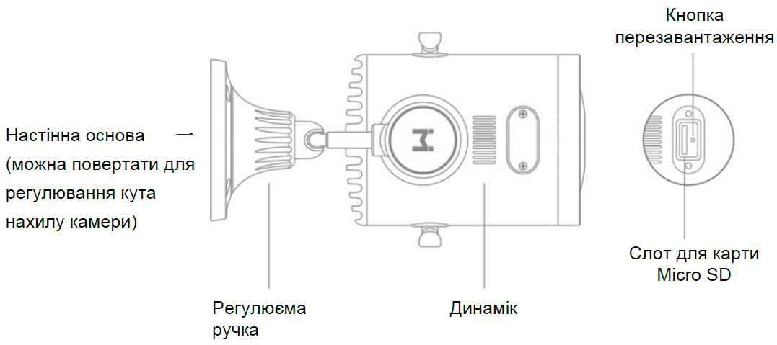

У цій інструкції зображення пристрою, аксесуарів та інтерфейсу користувача наведені лише для ілюстрації і повинні використовуватися лише для довідки. Реальний пристрій може відрізнятися від ілюстрацій у зв'язку з оновленнями та модернізацією продукту. Будь ласка, зверніться до фактичного пристрою.
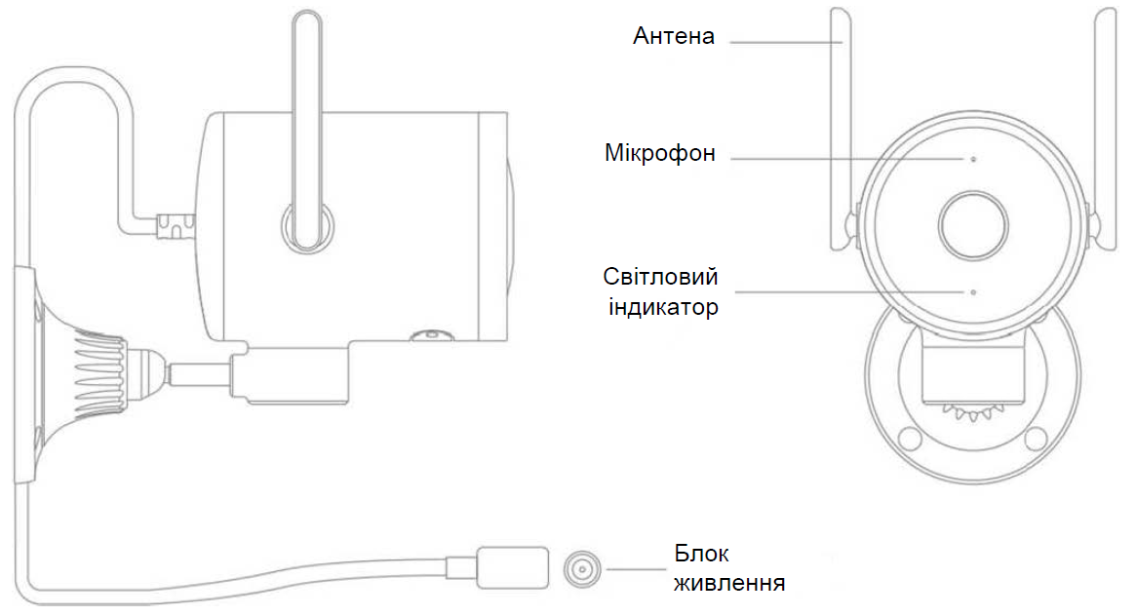
Пакувальний лист: Вулична камера відеоспостереження IMILAB EC3 Pro, комплект для настінного кріплення, адаптер живлення, інструкція користувача
Інсталяція пристрою
Закріпіть камеру на металевому стрижні гвинтом.
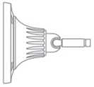
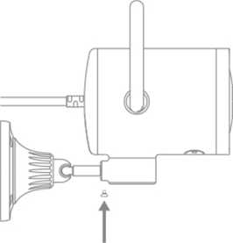
Примітка: Гарантія не поширюється на пошкодження, спричинені неправильним встановленням. Будь ласка, дотримуйтесь інструкцій.
Встановлення пристрою
Примітка: Перед встановленням пристрою переконайтеся, що сигнал Wi-Fi достатньо потужний.
1. Прикріпіть позиційну наклейку на бажане місце встановлення. Просвердліть чотири отвори в місцях, зазначених на наклейці. Діаметр свердління близько 6,0 мм;
глибина свердління близько 30 мм.
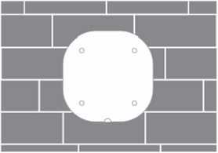
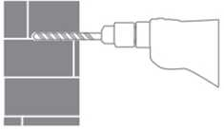
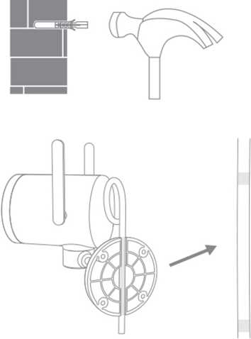
2. Вставте чотири пластикові розширювальні гайки в отвори.

3. Накрийте частину кабелю живлення опорною пластиною, як показано на малюнку.

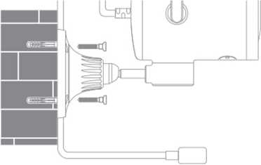
4. Прикріпіть опорну плиту до стіни. Переконайтеся, що кабель живлення проходить прямо вниз. Закріпіть опорну пластину, вставивши гвинти в розпірну гайку.

Примітка:
- Щоб запобігти нещасним випадкам і травмам, надійно закріпіть пристрій на стіні, як показано на малюнку. Стіна, на яку кріпиться пристрій, повинна витримувати навантаження, що принаймні в 3 рази перевищує вагу пристрою.
- Не встановлюйте пристрій поблизу джерел тепла, таких як компресор кондиціонер, витяжний вентиляційний отвір витяжки або вентиляційний отвір газового водонагрівача.
- Оскільки камеру можна повертати в горизонтальній площині, під час встановлення зверніть увагу на безпечну відстань повороту. Не встановлюйте пристрій у місцях, де його горизонтальне переміщення буде ускладнене.

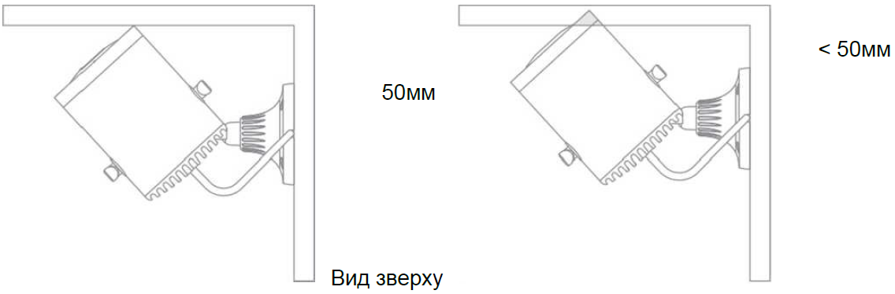

Відстань між опорною плитою та стіною має бути не менше 50 мм, щоб забезпечити безпечну відстань для повороту. Будь-який зазор менше 50 мм призведе до перешкод для руху камери.
- Увімкніть камеру
Крок 1: Вставте кабель живлення в роз'єм живлення камери. Підключіть інший кінець кабелю живлення до джерела живлення.
Крок 2: Коли камеру під'єднано до джерела живлення, індикатор покаже стан камери. Коли індикатор горить жовтим кольором, камера вмикається; коли індикатор блимає жовтим кольором, камера очікує на підключення.
- Вставте карту пам'яті micro SD
Ensure that the camera is disconnected from the power supply. Use a screwdriver to remove the protective case and expose the micro SD card slot. The contact points of the micro SD card should be facing the same direction as the camera. Insert the micro SD card into the slot.
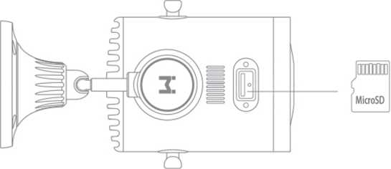
Примітка:
Під час встановлення або виймання карти пам'яті micro SD, будь ласка, від'єднайте камеру від джерела живлення. Будь ласка, використовуйте карту пам'яті micro SD від відомого виробника. Рекомендована швидкість читання і запису на карту пам'яті micro SD - не нижче UI/Class 10.
- Відновлення заводських налаштувань
Натисніть і утримуйте кнопку скидання, щоб відновити заводські налаштування. Вміст карти пам'яті micro SD не буде видалено.

Характеристики
Назва: IMILAB EC3 Pro Outdoor Security Camera
Модель: CMSXJ42A
Габаритні розміри: 158×91×117мм Вага нетто: 435 г
Вхід: 12В - 1А Кут огляду: 110° Роздільна здатність: 2304×1296
Апертура: F2.1 Робоча температура: -20℃ ~ +40℃
Бездротовий зв'язок: Wi-Fi IEEE 802.11 b/g/n 2.4 ГГц
Діапазон частот: 2400-2483.5 MГц. Максимальна вихідна потужність < 20дБм.
FCC ID: 2APA9-CMSR42A

Виробник: "Шанхай Імілаб Технолоджи Ко., ЛТД". Адреса: кімната 001A, поверх 11, блок 1, №588 Зіксін Роад, Мінханг Дістрікт, Шанхай, КНР (Shanghai Imilab Technology Co., Ltd. Address: Room 001A, Floor 11, Block 1, No. 588 Zixing Road, Minhang District, Shanghai, China)
Для отримання додаткової інформації, будь ласка, перейдіть до www.imilab.com.
Підтримка: help@imilab.com / www.imilabhelp.com
Імпортер вказаний на упаковці.

Підключення до програми Mi Home
Цей виріб працює з Mi Home і ним можна керувати за допомогою програми Mi Home. Відскануйте QR-код, щоб завантажити та встановити додаток Mi Home. Якщо у вас вже встановлено додаток Mi Home, вас буде перенаправлено на сторінку підключення пристрою. Ви також можете виконати пошук "Mi Home" в магазині додатків, щоб завантажити та встановити програму Mi Home.

Про роботу з Mi Home
Виробом, який працює з Mi Home, можна керувати за допомогою програми Mi Home. Зверніть увагу, що такі продукти перевіряються лише на програмному рівні. Xiaomi та Mi Home не несуть відповідальності за виробництво, дотримання стандартів і контроль якості цих продуктів та їхніх виробників.
works with
mijia

Інфрачервоний прилад нічного бачення
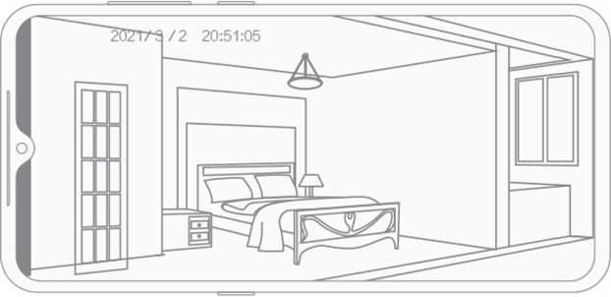
Датчик освітленості може автоматично перемикати пристрій в режим нічного бачення за допомогою функції IR-CUT на основі змін в освітленні навколишнього середовища. Пристрій має 2 вбудовані інфрачервоні ліхтарі нічного бачення, які гарантують, що запис залишається чітким навіть в темряві.

Ілюстрація ефекту інфрачервоного нічного бачення

Відтворення відео
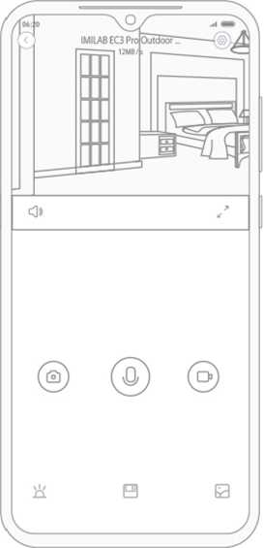
Попередні відеозаписи можна переглядати лише тоді, коли в камеру вставлено сумісну карту пам'яті micro SD. Після встановлення карти пам'яті micro SD та увімкнення пристрою камера автоматично почне запис.

В інтерфейсі керування застосунку Mi Home натисніть кнопку відтворення, щоб перейти на сторінку відтворення відео. Ви також можете переглянути запис, вибравши період часу.

Обмін відео
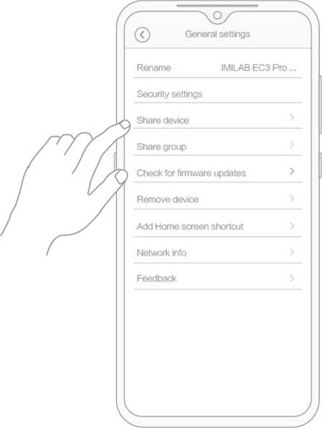
В інтерфейсі керування вуличною камерою спостереження IMILAB EC3 Pro в додатку Mi Home в меню налаштувань ви можете встановити пристрій, як пристрій загального доступу і запросити інших користувачів до перегляду записів.

Користувачі повинні завантажити додаток Mi Home і увійти в свій обліковий запис Xiaomi, щоб переглянути записи з пристрою, до якого надано спільний доступ.

Домашня безпека
- Функцію домашньої безпеки можна ввімкнути/вимкнути в інтерфейсі керування вуличною камерою спостереження IMILAB EC3 Pro в застосунку Mi Home.
- Пристрій може виявляти і записувати рухи в межах кута огляду та надсилати запис користувачу. Користувачі можуть налаштувати час спостереження, чутливість оповіщення, інтервал оповіщення тощо.
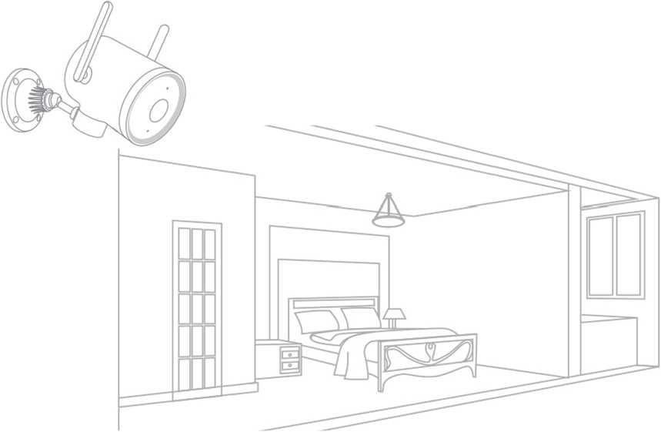

Запобіжні заходи
- Робоча температура пристрою становить від -20℃ до +40℃. Не використовуйте пристрій при занадто високій або занадто низькій температурі.
- Для досягнення найкращих результатів уникайте розміщення камери перед скляною поверхнею, білою стіною або іншими світловідбиваючими поверхнями, оскільки це може призвести до нерівномірного освітлення між переднім і заднім планом або до переекспонування запису.
- Переконайтеся, що пристрій перебуває в зоні дії сигналу Wi-Fi. Розмістіть його в місці з хорошим рівнем сигналу Wi-Fi. Намагайтеся не розміщувати пристрій поблизу металевих предметів, мікрохвильової печі або інших об'єктів, які можуть спричинити перешкоди сигналу.

Інформація про утилізацію та переробку відходів електричного та електронного обладнання
Всі вироби, на які нанесений цей символ, є електричним та електронним обладнанням, відходи яких не повинні утилізуватися разом з несортованими побутовими відходами. Замість цього користувач повинен піклуватися про захист здоров'я людей та навколишнього середовища шляхом здачі свого відпрацьованого обладнання у відповідий пункт прийому відходів електричного та електронного обладнання, призначеного урядом або місцевою владою, для подальшої переробки. Належна утилізація та переробка допоможуть запобігти потенційним негативним наслідкам для навколишнього середовища та здоров'я людини. Для отримання додаткової інформації про місцезнаходження, а також про умови роботи з такими пунктами збору звертайтесь до монтажної організації або місцевих органів влади.
Декларація про відповідність Технічним регламентам України
Виріб відповідає вимогам Технічного регламенту обмеження використання деяких небезпечних речовин в електричному та електронному обладнанні.
Справжнім Імпортер (вказаний на упаковці) заявляє, що тип радіообладнання: IMILAB EC3 Pro Outdoor Security Camera відповідає Технічному регламенту радіообладнання; повний текст декларації про відповідність доступний на веб-сайті за такою адресою
www.ctrs.com.ua/deklaraciya-sootvetstviy

Інформація про гарантію
ГАРАНТІЙНИЙ ТАЛОН
Щиро вітаємо Вас з приємною покупкою та впевнені,
що придбане обладнання задовольнить усі Ваші побажання.
РОЗДІЛ 1: ГАРАНТІЙНІ ЗОБОВ’ЯЗАННЯ
Даний гарантійний талон підтверджує якість продукції та надає право на гарантійний ремонт та заміну дефектних компонентів. Всі умови гарантії мають дію у межах законодавства про захист прав споживачів та регулюються законодавством України. Технічне обслуговування обладнання не входить до переліку робіт, що виконуються в межах гарантійних зобов’язань. Компанія залишає за собою право відмовитися від гарантійного ремонту у випадку недотримання нижче зазначених умов гарантії.
РОЗДІЛ 2: УМОВИ ГАРАНТІЇ
Гарантія дійсна за умови наявності правильно заповненого гарантійного талону з зазначенням повної назви моделі, серійного номера виробу, дати продажу, гарантійного строку, чітких печаток фірми – продавця, а також повної інформації про компанію інсталятора з зазначенням ПІБ спеціаліста відповідального за проведення монтажних робіт, заповненого протоколу пуску та акту готовності обладнання до пусконалагоджувальних робіт.
Перед використанням даного обладнання рекомендуємо Вам ознайомитися з інструкцією по експлуатації.
Гарантія не розповсюджується на:
Гарантія не розповсюджується у випадку, якщо заводське маркування або серійний номер пошкоджені, нерозбірливі, мають сліди переклеювання або відсутні на обладнані.
Гарантія не розповсюджується у випадку порушення правил транспортування та зберігання обладнання. Гарантія не розповсюджується у випадку використання обладнання не за призначенням.
Гарантія не розповсюджується у випадку внесення в конструкцію обладнання змін або виконання доробок, а також використання деталей, комплектуючих, програмного забезпечення, витратних матеріалів, засобів для чищення матеріалів не передбачених нормативними документами.
Гарантія не розповсюджується у випадку пошкодження обладнання споживачем або третьою стороною.
Гарантія не розповсюджується у випадку, якщо несправність обладнання викликана дією непереборних сил (пожежа, удар блискавки, затоплення, природні катаклізми і т.д.).
Гарантія не розповсюджується у випадку, якщо пошкодження обладнання викликане невідповідністю Державним стандартам параметрів живлення, телекомунікаційних, кабельних мереж, ненормованими коливаннями напруги та іншими несправностями ліній електроживлення, що призводить до характерних пошкоджень ланцюгів живлення, компонентів, контактів і компресорів.
Гарантія не розповсюджується, якщо обладнання експлуатується з порушенням умов використання, які вказані в інструкції з експлуатації.
Гарантія не розповсюджується у випадку, якщо є сліди стороннього втручання або була спроба несанкціонованого ремонту обладнання. Гарантія не розповсюджується у випадку пошкодження обладнання заподіяного попаданням всередину виробу сторонніх предметів, хімічних засобів, рідини, пилу, комах, тощо.

УВАГА! Гарантія дійсна за умови проведення сервісного обслуговування в сервісних центрах «ЦИТРУС».
Актуальні сервісні центри за посиланням: https://service.ctrs.com.ua/

ВІДМІТКИ ПРО ГАРАНТІЙНЕ ОБСЛУГОВУВАННЯ
№ПП | Дата | Організація, Адреса | Представник | Підпис, МП
1.
2.
3.

